Informacja prasowa: Herbapol Polana
Kwiecień 2022

Serum olejowe Herbapol Polana wyróżnione w plebiscycie Hit Kosmetyczny 2021

Serum Olejowe Herbapol Polana z serii Odmładzanie zostało docenione przez czytelniczki magazynu Dobre Rady i – dzięki ich głosom – zostało wyróżnione w plebiscycie Hit Kosmetyczny 2021. Naturalny, wegański produkt zdobył III miejsce w kategorii twarz. – To dla nas nie tylko wielkie wyróżnienie i dowód zaufania ze strony konsumentek, ale również motywacja do dalszej, jeszcze cięższej pracy – mówi Izabela Łuczak, Senior Brand Manager marki Herbapol Polana.

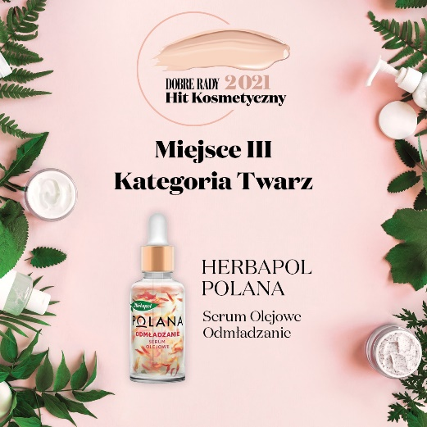
Plebiscyt Hit Kosmetyczny magazynu Dobre Rady został zorganizowany już po raz 15. Jubileuszowa edycja spotkała się z niezwykłym zainteresowaniem miłośniczek kosmetyków, które oddały ponad 5300 głosów. Wśród nagrodzonych produktów znalazło się wegańskie serum olejowe Herbapol Polana z serii Odmładzanie. – Przyznane wyróżnienie jest dla nas nie tylko powodem do dumy, ale także motywacją do ciągłego rozwoju i jeszcze cięższej pracy – zwłaszcza, iż decydujący głos należał do konsumentek. Z wielkim zainteresowaniem wsłuchujemy się w potrzeby kobiet w każdym wieku – to one są dla nas inspiracją. Cieszymy się, że stworzyliśmy produkt, który jest przez nie doceniany. Oczywiście nie spoczywamy na laurach – mówi Izabela Łuczak.

Serum olejowe Herbapol Polana z serii Odmładzanie zostało stworzone z myślą o pielęgnacji skóry dojrzałej. Zawiera ekstrakty z maku lekarskiego, żywokostu, ostropestu oraz czerwonej koniczyny. Konsumentki pokochały ten kosmetyk za jego skuteczne działanie – wygładzenie i zmniejszenie widoczności zmarszczek, ujędrnienie i uelastycznienie oraz intensywną regenerację skóry, a także przywrócenie jej młodego wyglądu.

Herbapol Polana to trzy serie produktów do pielęgnacji twarzy stworzone zgodnie z autorskim konceptem dwukierunkowej, holistycznej pielęgnacji skóry – nie tylko od zewnątrz, ale także od wewnątrz organizmu. Trzy programy naturalnej pielęgnacji umożliwiają troskę o skórę kobiet na każdym etapie życia: nawilżanie z chabrem bławatkiem, rewitalizacja ze stokrotką, a także odmładzanie z ekstraktem z maku lekarskiego. Każdy z nich to zarówno naturalne kosmetyki, jaki i suplementy diety (z kwasem hialuronowym, kolagenem lub koenzymem Q10), tworzące spójną, inspirowaną naturą całość. – Produkty Herbapol Polana są naturalne, bliskie kobiecie, zmysłowe. Zależy nam, aby podkreślać jej związek ze światem przyrody oraz wewnętrzną siłę, którą z niego czerpie. Dzięki produktom Herbapol Polana każda kobieta ma szansę odkryć piękno, które w naturalny sposób ma w sobie – dodaje Izabela Łuczak, Senior Brand Manager marki Herbapol Polana.

Więcej informacji na temat produktów można znaleźć na: www.e-polana.com.
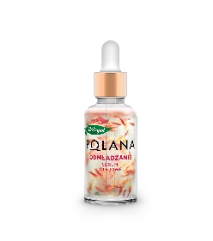
Serum olejowe Herbapol Polana Odmładzanie – 34,99 zł/30 ml
94,7% składników pochodzi z natury
Lekkie serum olejowe przeznaczone do zaawansowanej, codziennej pielęgnacji skóry dojrzałej. Wygładza cerę i zmniejsza widoczność zmarszczek. Skutecznie ujędrnia i uelastycznia, wykazując przy tym dogłębne działanie regeneracyjne i naprawcze. Zawiera naturalne składniki aktywne, m.in. ekstrakt z maku lekarskiego, żywokostu i ostropestu, które dobroczynnie wpływają na kondycję skóry dojrzałej. Produkt wegański o lekkiej, szybko wchłaniającej się formule.

Biuro Prasowe:
Natalia Kuchta
PR & SM Manager
tel.: +48 728 405 281
e-mail: n.kuchta@qualitypr.pl

Quality Public Relations
ul. Rydygiera 8 bud. 24 (9 piętro)
01-793 Warszawa

